02 - ПОЛИЦИЯ

Адреса правоохранительных органов:
- Прокуратура района имени Лазо
п. Переяславка, района имени Лазо,
пер. Ленина, 5
тел.(42154) 21-9-02

- ОМВД России по району им. Лазо
п. Переяславка. района имени Лазо,
ул. Кооперативная, д. 5
тел.(42154) 21-4-54

- Прокуратура Хабаровского края
г. Хабаровск,
ул. Шевченко, д. 6
тел.(4212) 32-41-70

- УМВД по Хабаровскому краю
г. Хабаровск,
Уссурийский бульвар, 2
тел. (4212) 38-77-77
Дежурная часть (4212) 32-83-40
Телефон доверия УМВД: (4212) 38-73-87

Только слабые совершают преступления:
сильному и счастливому они не нужны.
Вольтер

Прокуратура района имени Лазо
МБУ «Молодежный центр муниципального района имени Лазо»

ПАМЯТКА

Уголовная ответственность за преступления против несовершеннолетних

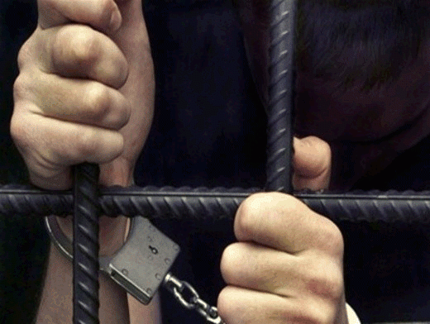

п. Переяславка
района имени Лазо
май 2017 год
Виды ответственности и наказания за преступления, совершенные в отношении несовершеннолетних лиц

- Вовлечение несовершеннолетнего в совершение преступления
(ст. 150 УК РФ)
до 8 лет лишения свободы

- Вовлечение несовершеннолетнего в совершение антиобщественных действий
(ст. 151 УК РФ)
до 6 лет лишения свободы

- Розничная продажа несовершеннолетним алкогольной продукции
(ст. 151. 1 УК РФ)
до 1 года исправительных работ

- Подмена ребенка
(ст. 153 УК РФ)
до 5 лет лишения свободы

- Незаконное усыновление (удочерение)
ст. 154 УК РФ
арест на срок до 6 месяцев

- Разглашение тайны усыновления (удочерения)
(ст. 155 УК РФ)
арест на срок до 4 месяцев
- Неисполнение обязанности по воспитанию несовершеннолетнего
(ст. 156 УК РФ)
лишение свободы на срок до 3 лет

- Неуплата средств на содержание детей или нетрудоспособных родителей (ст. 157 УК РФ)
лишение свободы на срок до 1 года

- Половое сношение и иные действия сексуального характера с лицами, не достигшими шестнадцатилетнего возраста
(ст. 134 УК РФ)
до пожизненного лишения свободы

- Истязание
(ст. 117 УК РФ)
до 7 лет лишения свободы
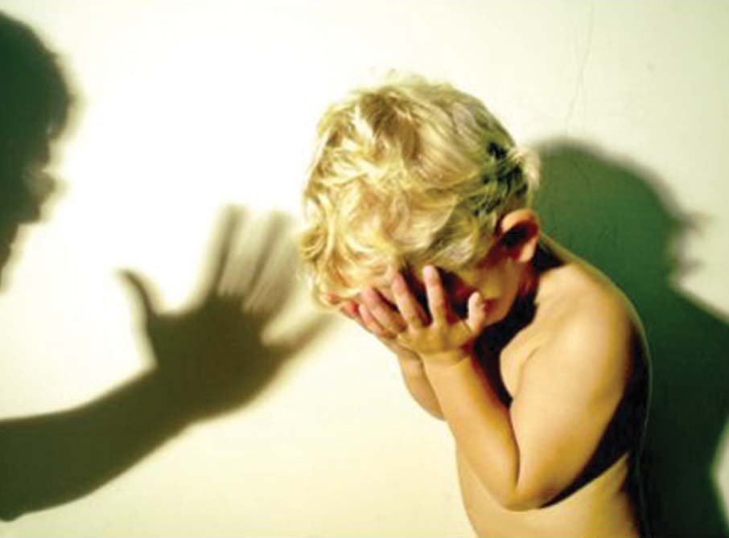

- Похищение человека (несовершеннолетнего)
(ст. 117 УК РФ)
до 12 лет лишения свободы

- Изнасилование
(ст. 131 УК РФ)
до 20 лет лишения свободы

- Насильственные действия сексуального характера
(ст. 132 УК РФ)
до 20 лет лишения свободы

- Понуждение к действиям
сексуального характера
(ст. 133 УК РФ)
лишение свободы до 5 лет

- Половое сношение и иные действия сексуального характера с лицом, не достигшим 16 летнего возраста
(ст.134 УК РФ)
до 20 лет лишения свободы

- Развратные действия
(ст. 135 УК РФ)
до 15 лет лишения свободы


- Склонение к потреблению наркотических средств и психотропных веществ
(ст. 230 УК РФ)
от 10 до 15 лет лишения свободы

- Вовлечение в занятие проституцией
(ст. 240 УК РФ)
от 3 до 8 лет лишения свободы

- Получение сексуальных услуг несовершеннолетнего
(ст. 240.1 УК РФ)
лишение свободы до 4 лет

- Изготовление и оборот материалов
или предметов с порнографическими изображением несовершеннолетних
(ст. 242 УК РФ)
до 8 лет лишения свободы

